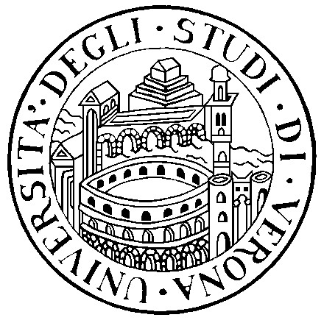 | 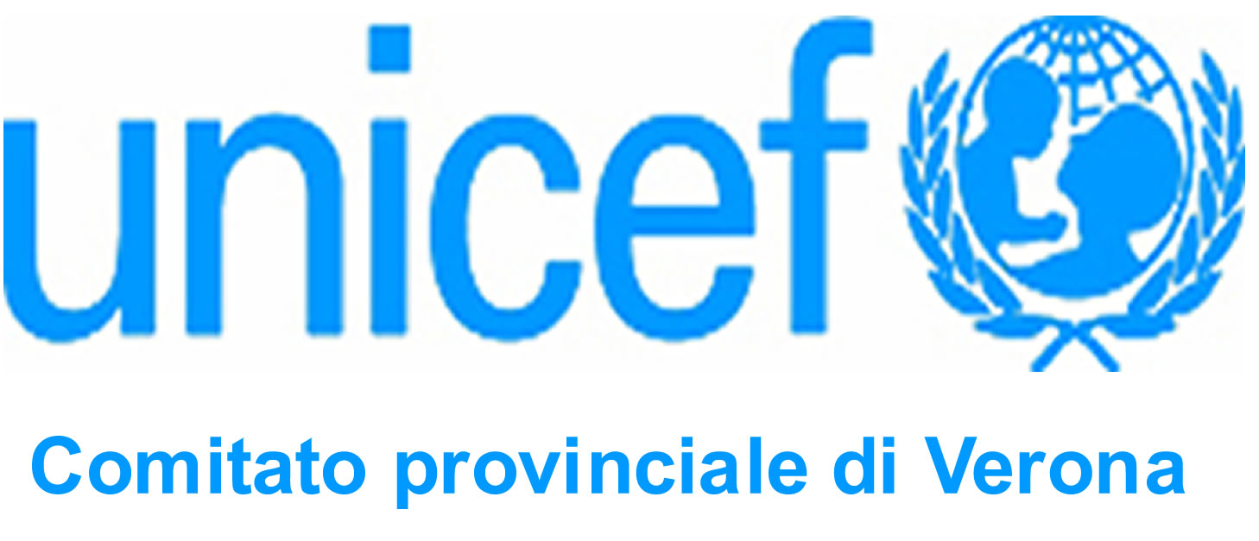 | 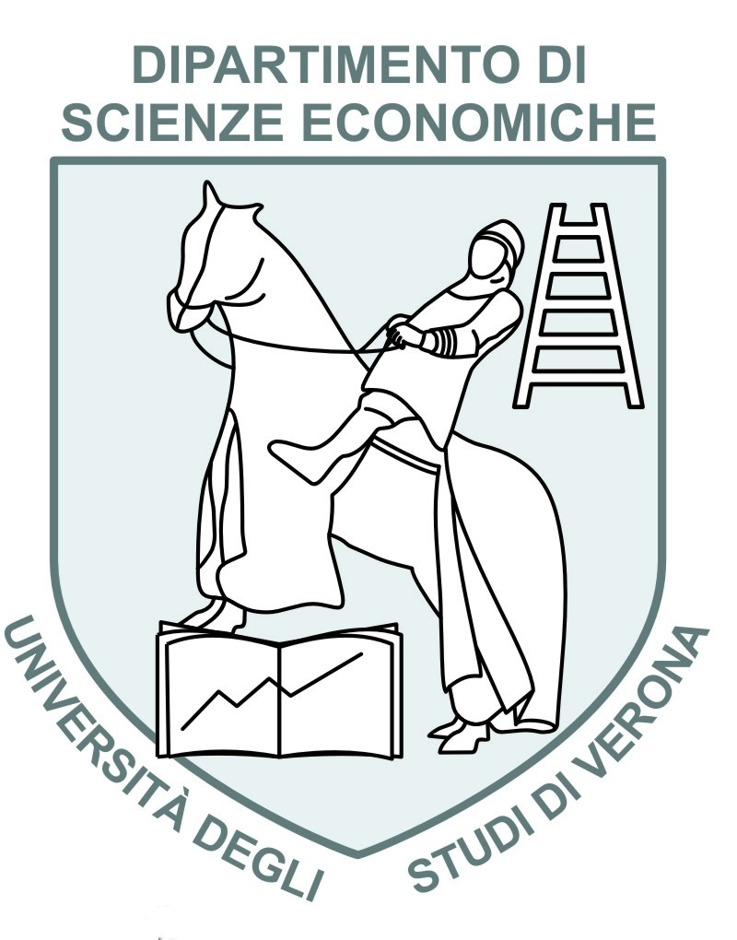
Con la coorganizzazione del Centro Studi Interculturali – Dipartimento di Scienze dell’Educazione

VI Corso Multidisciplinare UNICEF di Educazione allo Sviluppo

Children for Change
Gli Obiettivi di Sviluppo del Millennio
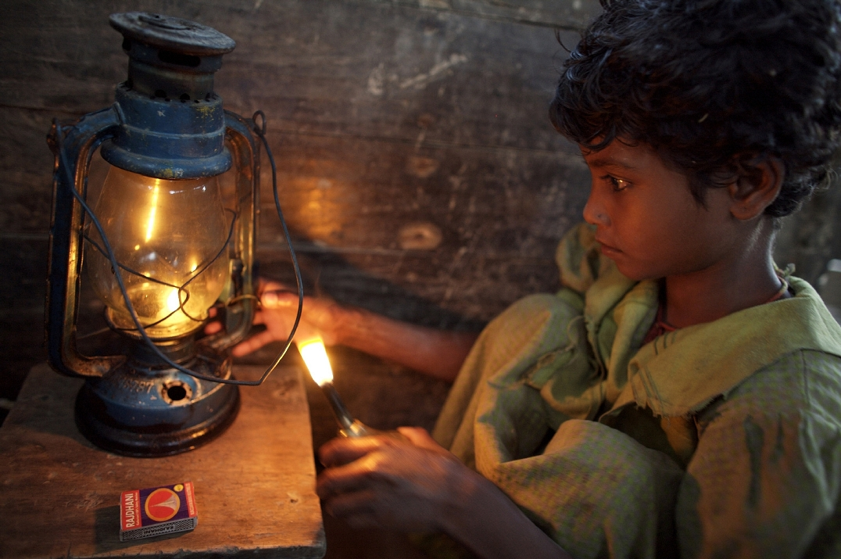
27 Marzo 1. La Convenzione sui diritti dell’infanzia
Dott. Gregorio Monasta – Unicef Internazionale
Dott.ssa Laura Baldassarre – Unicef Italia
Dott. Dario Loda – Unicef Internazionale
Moderatore dell’incontro Dott. Michelangelo Bellinetti – Università di Verona

03 Aprile 2. Gli Obiettivi di Sviluppo del Millennio: una necessità concordata
Dott. Christoph Baker – Unicef Italia
Dott. Leonardo Speri – Unicef Italia
Moderatore dell’incontro Dott.sa Daniela Adami – L’Arena

10 Aprile 3. La povertà negli occhi dei bambini
Dott.ssa Marialuisa Lissoni – Psicologa Psicoterapeuta
Dott.ssa Veronica Polin – Università di Verona
Prof. Federico Perali – Università di Verona

17 Aprile 4. L’educazione e l’istruzione come elementi fondamentali per lo sviluppo
Dott.ssa Donata Lodi – Unicef Italia
Prof. Agostino Portera – Università di Verona

24 Aprile 5. La mortalità infantile: come educare alla prevenzione
Padre Franco Moretti – Nigrizia
Dott. Ettore Mazzanti – Medici Senza Frontiere

05 Maggio 6. Combattere l’HIV/AIDS. Campagna UNICEF 2005-2010
Dott. Davide Cavazza – Unicef Italia
Moderatore dell’incontro Padre Franco Moretti – Nigrizia

08 Maggio 7. Promuovere la partecipazione dei ragazzi per costruire la democrazia
Dott. Enrico Noviello – Unicef Italia

15 Maggio 8. Storie dal campo: Israele, Palestina e Tanzania
Dott. Marco Menin – Associazione di volontariato “Il Germoglio”
Prof. Khuloud Khayyat Dajani – Università di Al Quds
Prof. Marco Bertin – Fotografo Art Director

22 Maggio 9. Conclusione. Tavola rotonda: Children for change, non rappresentiamo solo il futuro ma siamo anche il presente
Prof. Antonio Sclavi – Unicef Italia
Dott.ssa Adele Bertoldi – Unicef Verona
Dott. Emilio Rottoli – Unicef Verona
Dott. Leonardo Speri – Unicef Italia
Prof. Federico Perali – Università di Verona
Prof. Agostino Portera – Università di Verona
Moderatore dell’incontro Dott. Mario Puliero – Telearena

Sarà possibile ottenere 1 CFU di tip. F agli studenti della Facoltà di Economia che parteciperanno al corso ed alla relativa valutazione.
E’ in attesa l'accreditamento dei CFU agli studenti della Facoltà di Scienze della Formazione.

Gli incontri si terranno dalle ore 17.00 alle 19.00
c/o Aula Messedaglia
Chiostro Santa Maria delle Vittorie, Lungadige Porta Vittoria, 41
Università di Verona
Iscrizioni al sito web: http://dse.univr.it/unicef
Per informazioni: unicef@dse.univr.it
Per ulteriori informazioni:
Email: unicef@dse.univr.it
Sito internet dell’organizzazione: http://dse.univr.it/unicef
Sito dell’Ateneo: www.univr.it

Dott. Nicola Brotto
Comitato Provinciale di Verona per l’UNICEF
Tel. 045 575345

Dott. Angelo Toffaletti
Dipartimento di Scienze Economiche
Tel. 045 8028274

Dott.sa Sabina Faccio
Centro Studi Interculturali – Dipartimento di Scienze dell’Educazione
Tel. 045 8028147

